Схема сборки кровати с ГПМ
- Короб  Присоединить стенки фронтальные (поз.1, поз.2) и перегородку (поз.5) к стенкам боковым (поз.3, поз.4) евровинтами 6х50.  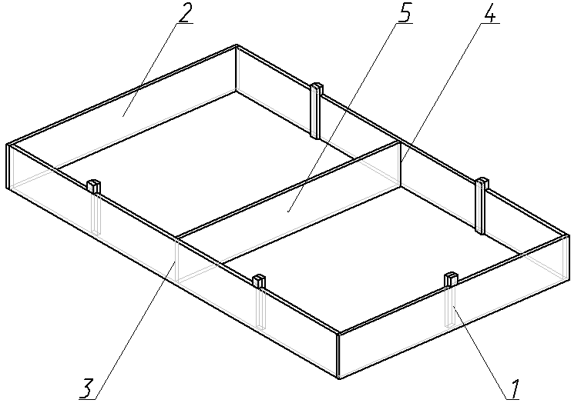 | - Царговый пояс  Присоединить царги боковые (поз.8) к изголовью (поз.9) и к царге фронтальной (поз.7) евровинтами 6х70.  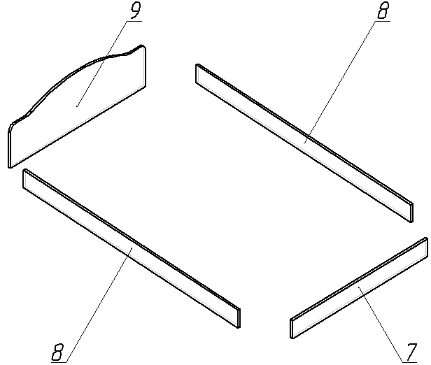
- Установить царговый пояс (п.2) на короб  (п.1), закрепить шурупами 3,5х41 с внутренней стороны. Вставить дно (поз.6).  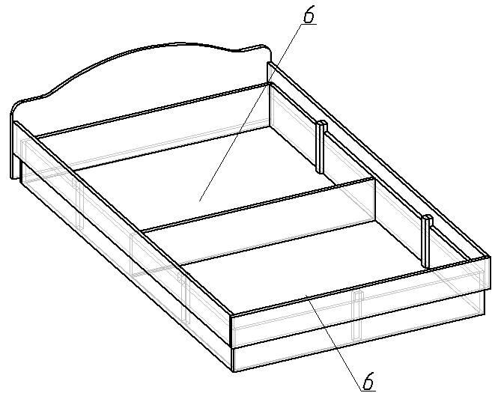 | - Установить ортопедическое основание  (поз.10) на кровать и закрепить саморезами 3,5х19, совместив отверстия крепления ГПМ с наколами на ящике (как представлено на рисунке).  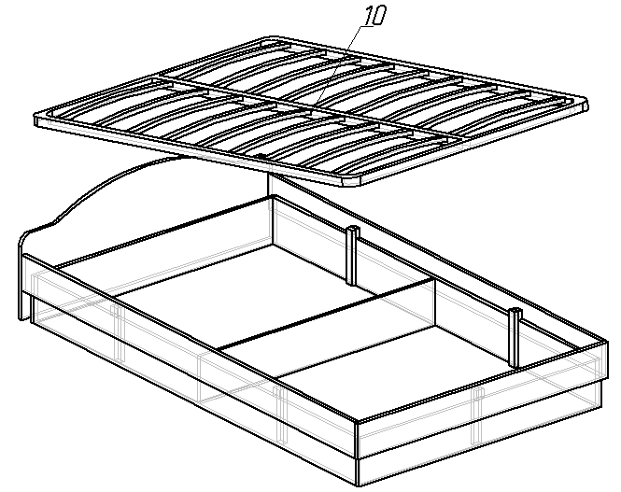
*Схему сборки ортопедического основания (поз.10) с газо-подъемным механизмом (ГПМ) смотреть в упаковке.
Комплектация | Количество, шт | Комплектация | Количество, шт
1.Стенка фронтальная | 1 | 8.Царга боковая | 2
2.Стенка фронтальная | 1 | 9.Изголовье | 1
3.Стенка боковая | 1 | 10.Ортопедическое основание | 1
4.Стенка боковая | 1 | - Евровинт 6х70 | 8
5.Перегородка | 1 | - Евровинт 6х50 | 12
6.Дно | 2 | - Шуруп 3,5х41 | 14
7.Царга фронтальная | 1 | - Саморез 3,5х19 | 8

